Информация о проведении в Петровском муниципальном районе Тамбовской области мероприятия, направленного на изучение краеведческого и историко – культурного наследия.
В рамках конкурса городов России «Города для детей. 2019» сотрудники музея истории Петровского района совместно с председателем Тамбовского областного регионального отделения ВСД «Русский лад» Олегом Николаевичем Верещагиным провели для девятиклассников Избердеевской средней школы им. Героя Советского Союза В.Кораблина лекцию «Первые дружины на Руси», в том числе и для трех ребят из семей с трудной жизненной ситуацией. Была затронута очень интересная тема – история русского народа. Ребята узнали о том, кто такие славянские дружинники, как жили наши предки, какие трудности их поджидали и многое другое. Слушая повествование о жизни Руси, школьники смогли по – настоящему прикоснуться к истории того времени – им показали и разрешили примерить кольчугу и шлем славянского дружинника, взять в руки щит и меч. Лекция сопровождалась медиа – презентацией и вызвала неподдельный интерес у подрастающего поколения.
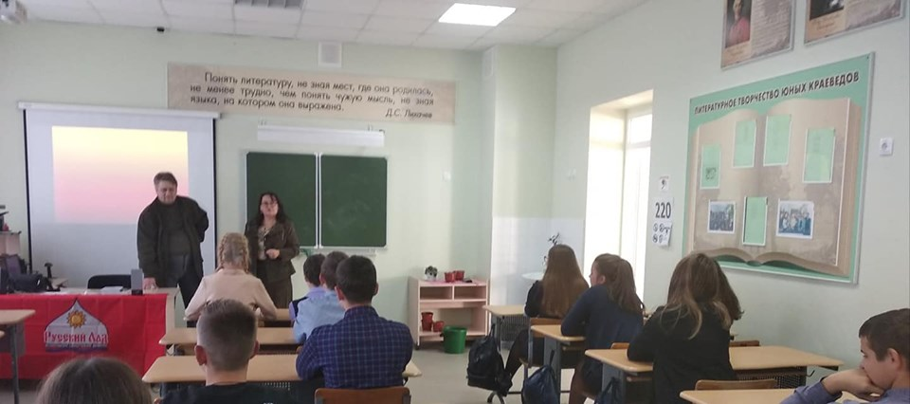
Вступительное слово директора районного музея Черниковой Т.Н. Знакомство с темой лекции и писателем, историком, публицистом Верещагиным О.Н.

В руках Олега Николаевича настоящий меч той эпохи.
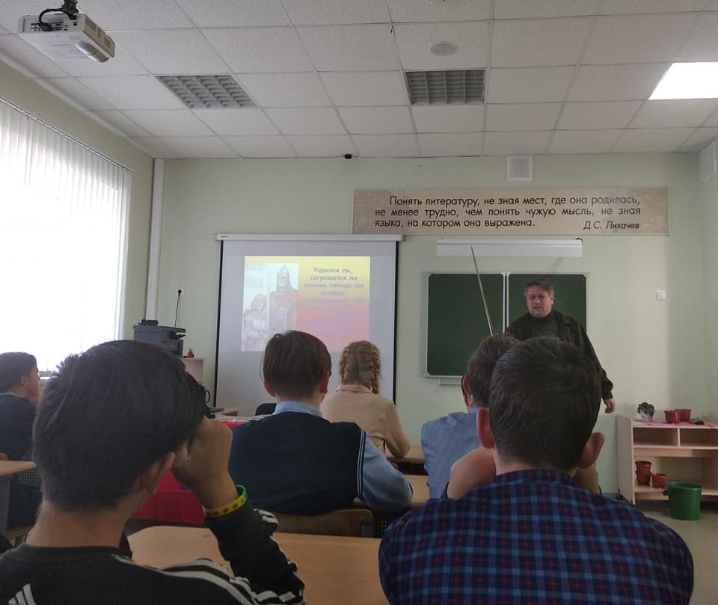
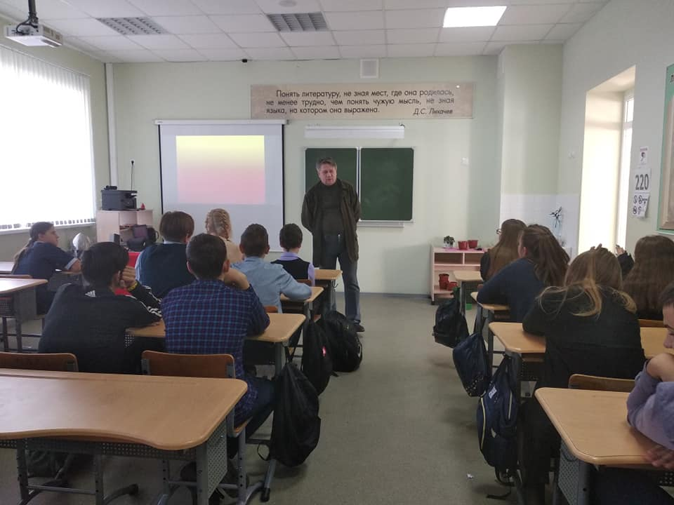
Ребята слушают лектора, затаив дыхание.
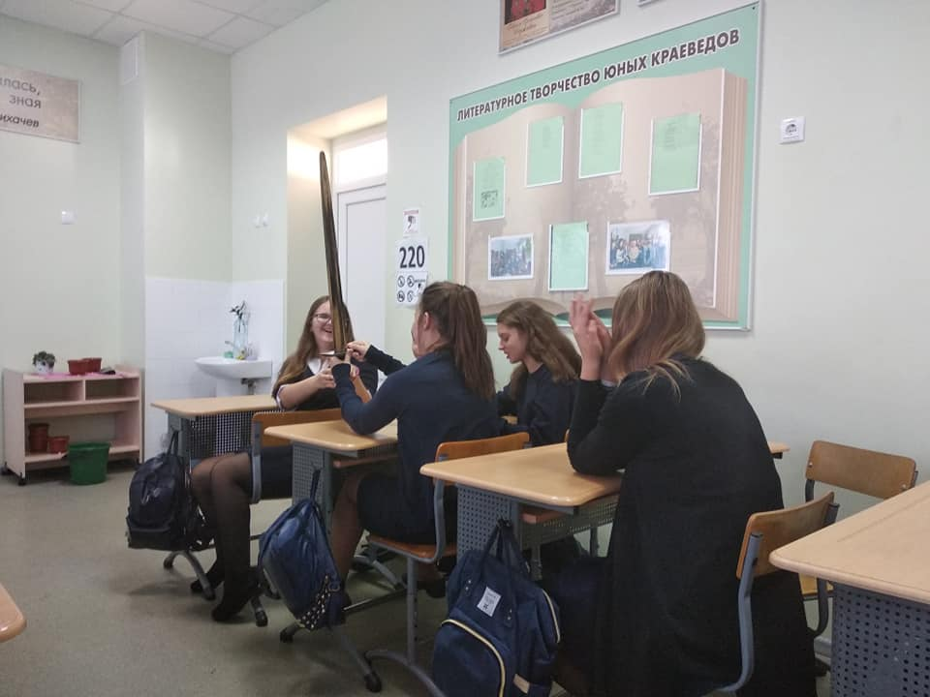
Даже девочки решили подержать в руках меч, а вес не малый – 9 кг.
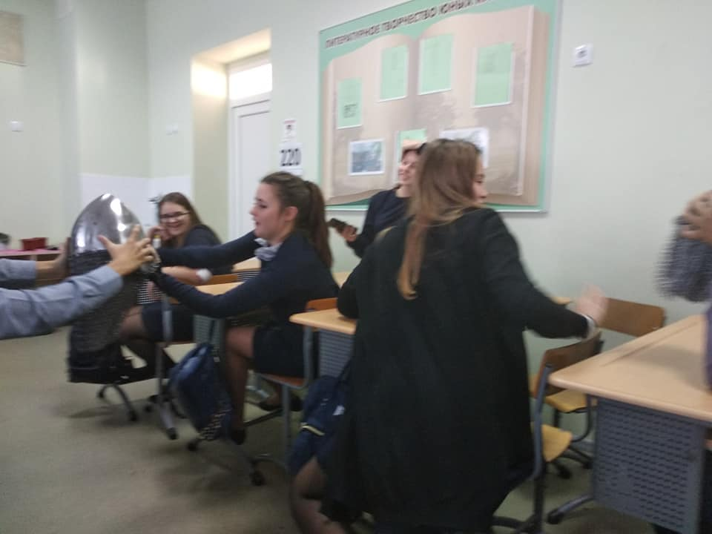
А теперь очередь дошла и до шлема.
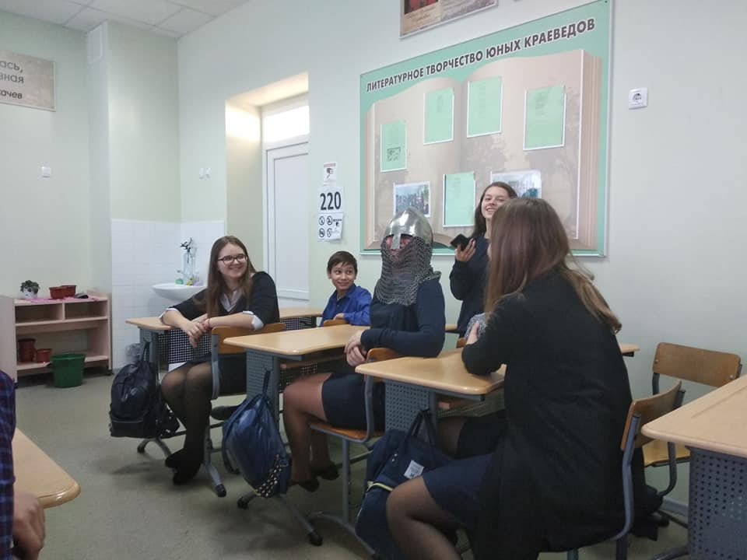
Славянский дружинник в полном облачении. Вес только одной кольчуги 11 кг.
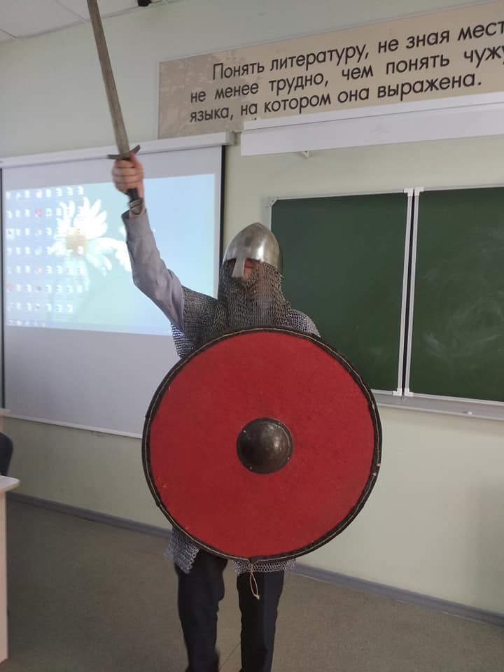
Участники мероприятия.
